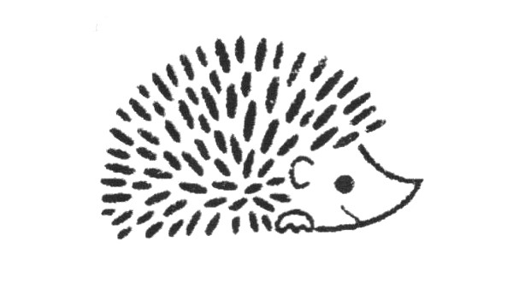
Association du Jardin Partagé des Nouzeaux

Bulletin d’adhésion : Année :……………..

Nom : …………………………………………………………………….………… Prénom : …………………………….…………………..……..

Adresse : …………………….………………………………………..………………………..………………………………………………………..…..

Téléphone : …………………………………... Courriel / Email: ……………………………………..……………………………….………….

Souhaitez-vous cultiver une parcelle individuelle ? OUI   NON 

Etes-vous prêt(e) à partager une parcelle individuelle avec un autre adhérent ? OUI  NON 

Seriez-vous intéressé pour participer à un ou plusieurs groupes d’adhérents pour du bricolage, des cultures expérimentales, communication, pédagogie, etc... ? Si oui, lesquels………………………………………….…………………………………

L’adhérent(e) accepte de respecter le règlement intérieur voté par l’Assemblée Générale du 09 Juin 2018. L’adhérent(e) atteste être bénéficiaire d’un contrat d’assurance en responsabilité civile.

En vertu de la loi n° 78-17 du 06 Janvier 1978 relative à l’informatique, aux fichiers et aux libertés, l’association Le Jardin Partagé des Nouzeaux s’engage à ne pas utiliser les informations de l’adhérent à des fins commerciales ou à les céder à des tiers.
Droit d’accès et de rectification : vous pouvez, en vertu du Règlement européen sur la protection des données personnelles (RGPD), en vigueur depuis le 25/05/2018, avoir accès aux données vous concernant ; vous pouvez demander leur rectification et leur suppression. Ces démarches s’effectuent auprès du représentant de l’association.

Acceptez-vous de recevoir la lettre d’information du jardin par email ? OUI  NON 

Acceptez-vous d’être inscrit sur le groupe WhatsApp du jardin partagé des Nouzeaux ? OUI  NON 
Ce groupe permet de vous informer plus rapidement sur les évènements du jardin.

Engagement d’adhésion à l’association :

Je déclare par la présente souhaiter devenir membre de l’association du Jardin Partagé des Nouzeaux.
Je déclare reconnaître l’objet de l’association et accepter le règlement intérieur.

J’ai pris connaissance des droits et des devoirs des membres de l’association, et accepter de verser ma cotisation pour l’année en cours.

Montant de la cotisation : ……….. Date de versement : …………………..

Fait à …………………………….. Le ……………………………… Signature de l’adhérent(e)

Partie à remettre à l’adhérent

Je, soussigné(e) ……………………………………………..……… déclare, par la présente, avoir rempli le bulletin d’adhésion, reçu l’ensemble des informations demandées et réglé la cotisation de l’année ………….. :

Nom : ………………………………………………………………….
Prénom : …………………………………………..

L’adhésion du membre susnommé(e) est ainsi validée.

Ce reçu confirme la qualité de membre du postulant(e) et ouvre droit à la participation à l’Assemblée Générale de l’association du Jardin Partagé des Nouzeaux.

Fait à …………………………. Le ………………………………………. Signature du représentant de l’association

https://www.facebook.com/groups/jardindesnouzeaux.fr/?ref=share_group_link

Droit à l’image

Autorisation de reproduction et de représentation de photographies (Personne photographiée)

Je soussigné(e) …………………………………………………………………………………………………………………………………………
Adhérent à l’Association du Jardin partagé des Nouzeaux

Demeurant ……………………………………………………………………………………………………………………………………………….

Code Postal Ville ……………………………………………………………………………………………………………………………………….

□ Autorise l’Association à me photographier et à utiliser mon image

□ N’autorise pas l’Association à me photographier ni à utiliser mon image

En conséquence de quoi et conformément aux dispositions relatives au droit à l’image, l’Association du jardin Partagé des Nouzeaux s’oblige au strict respect de la demande du membre de l’association.

Les photographies pourront être utilisées pour :

- Le blog de l’association :  OUI  NON
https://www.jardindesnouzeaux.fr/
- Facebook de l’association :  OUI  NON
https://www.facebook.com/groups/jardindesnouzeaux.fr/?ref=share_group_link

- L’illustration des documents concernant l’Association :  OUI  NON
Lettre d’Information, photos pour exposition stand

Le bénéficiaire de l’autorisation s’interdit expressément de procéder à une exploitation des photographies susceptibles de porter atteinte à la vie privée ou à la réputation.
Le bénéficiaire de l’autorisation reconnait être entièrement rempli de ses droits et ne pourra prétendre à aucune rémunération pour l’exploitation des droits visés aux présentes.

Fait à Le
Signature de l’adhérent(e)

________________________________________________________________________________________

